第一章 绪论
1、与低分子化合物相比，高分子化合物有什么特点？能否用蒸馏的方法提纯高分子化合物？
答：与低分子化合物相比，高分子化合物主要特点有:（1）相对分子质量很大，通常在10⁴~10⁶之间；（2)合成高分子化合物的化学组成比较简单，分子结构有规律性;（3）各种合成聚合物的分子形态是多种多样的;（4）一般高分子化合物实际上是由相对分子质量大小不等的同系物组成的混合物，其相对分子质量只具有统计平均的意义及多分散性；(5)由于高分子化合物相对分子质量很大，因而具有与低分子化合物完全不同的物理性质.
不能。由于高分子化合物分子间作用力往往超过高分子主链内的键合力,当温度升高到汽化温度以前,就发生主链的断裂和分解，从而破坏了高分子化合物的化学结构，因而不能用蒸馏的方法提纯高分子化合物。
2、何谓相对分子质量的多分散性? 如何表示聚合物相对分子质量的多分散性?
答： 聚合物是相对分子质量不等的同系物的混合物,其相对分子质量或聚合度是一平均值。这种相对分子质量的不均一性称为相对分子质量的多分散性.相对分子质量多分散性可以用重均分子量和数均分子量的比值来表示.这一比值称为多分散指数, 其符号为D. 即D =M_{w}/M_{n}。分子量均一的聚合物其D为1.D越大则 聚合物相对分子质量的多分散程度越大。
相对分子质量多分散性更确切的表示方法可用相对分子质量分布曲线表示.以相对分子质量为横坐标， 以所含各种分子的质量或数量百分数为纵坐标， 即得相对分子质量的质量或数量分布曲线.相对分子质量分布的宽窄将直接影响聚 合物的加工和物理性能。
聚合物相对分子质量多分散性产生的原因注意由聚合物形成过程的统计特性所决定。
3、各举三例说明下列聚合物
（1)天然无机高分子,天然有机高分子,生物高分子。
（2)碳链聚合物，杂链聚合物。
(3)塑料,橡胶，化学纤维，功能高分子.
答:(1)天然无机高分子:石棉、金刚石、云母；天然有机高分子：纤维素、土漆、天然橡胶；
生物高分子：蛋白质、核酸
（2）碳链聚合物:聚乙烯、聚苯乙烯、聚丙烯；杂链聚合物:聚甲醛、聚酰胺、聚酯
(3）塑料：PE、PP、PVC、PS；橡胶：丁苯橡胶、顺丁橡胶、氯丁橡胶、丁基橡胶
化学纤维:尼龙、聚酯、腈纶、丙纶;功能高分子：离子交换树脂、光敏高分子、高分子催化剂
4、什么叫热塑性塑料?什么叫热固性塑料?试各举两例说明。
热塑性塑料是指可反复进行加热软化或熔化而再成型加工的塑料，其一般由线型或支链型聚合物作为基材。如以PE、PP、PVC,PS和PMMA等聚合物为基材的塑料。
热固性塑料是指只能进行一次成型加工的塑料，其一般由具有反应活性的低聚物作基材，在成型加工过程中加固化剂经交联而变为体型交联聚合物.一次成型后加热不能再软化或熔化，因而不能再进行成型加工。其基材为环氧树脂、酚醛树脂、不饱和聚酯树脂和脲醛树脂等。
5、高分子链的结构形状有几种？ 它们的物理、化学性质有何不同?
答: 高分子链的形状主要有直线形、支链形和网状体形三种,其次有星形、梳形、梯形等（它们可以视为支链或体形的特例）.
直线性和支链形高分子靠范德华力聚集在一起， 分子间力较弱.宏观物理性质表现为密度小、强度低.聚合物具有热塑性, 加热可融化, 在溶剂中可溶解. 其中支链形高分子由于支链的存在使分子间距离较直线形的大， 故各项指标如结晶度、密度、强度等比直线形的低，而溶解性能更好, 其中对结晶度的影响最为显著。
网状体形高分子分子链间形成化学键, 其硬度、力学强度大为提高. 其中交联程度低的具有韧性和弹性， 加热可软化但不熔融， 在溶剂中可溶胀但不溶解. 交联程度高的, 加热不软化, 在溶剂中不溶解.
第二章 逐步聚合反应
1、连锁聚合与逐步聚合的三个主要区别是什么？
⑴增长方式：连锁聚合总是单体与活性种反应，逐步聚合是官能团之间的反应,官能团可以来自于单体、低聚体、多聚体、大分子
⑵单体转化率：连锁聚合的单体转化率随着反应的进行不断提高，逐步聚合的单体转化率在反应的一开始就接近100％
⑶聚合物的分子量：连锁聚合的分子量一般不随时间而变,逐步聚合分子量随时间的增加而增加
2、从时间～转化率、相对分子质量～转化率关系讨论连锁聚合与逐步聚合间的相互关系与差别。
答：从转化率和时间的关系看：连锁聚合,单体转化率随时间延长而逐渐增加；逐步聚合，反应初期单体消耗大部分，随后单体转化率随时间延长增加缓慢。
从相对分子质量与转化率关系看：连锁聚合，在任何时刻均生成高分子量的聚合物;逐步聚合，反应初期只生成低聚物，随转化率增加，聚合物相对分子质量逐渐增加，高分子量的聚合物需数十小时才能生成。
3、如何用实验测定一未知单体的聚合反应是以逐步聚合还是以连锁聚合机理进行的.
答： 一般可以通过测定聚合物分子质量或单体转化率与反应时间的关系来鉴别。 随反应时间的延长, 相对分子质量逐渐增大的聚合反应属逐步聚合反应. 聚合很短时间后相对分子质量就不随反应时间延长而增大的聚合反应属连锁聚合. 单体迅速转化， 而转化率基本与聚合时间无关的聚合反应属逐步聚合。
4、举例说明链式聚合与加聚反应、逐步聚合与缩聚反应间的关系与区别。
答：绝大多数烯类单体的加聚反应属于连锁聚合,如聚甲基丙烯酸甲酯的合成、聚苯乙烯的合成，都属于加聚和连锁聚合。但反过来，并不是所有的连锁聚合都是加聚反应，如3—甲基-1-丁烯的聚合,反应是连锁聚合，但由于发生氢转移，其最终产物不是加聚物，不属于加聚反应。
绝大多数缩聚反应属于逐步聚合反应。如尼龙-6，6的合成,反过来,不是所有逐步聚合都属缩聚反应,如聚氨酯的合成，属逐步聚合，但产物却是加聚产物。
5、常用的逐步聚合方法有几种？各自的主要特点是什么？
熔融缩聚：
优点：生产工艺过程简单，生产成本较低。可连续法生产直接纺丝。聚合设备的生产能力高.
缺点:反应温度高，要求单体和缩聚物在反应温度下不分解，单体配比要求严格；反应物料粘度高，小分子不易脱除。局部过热可能产生副反应,对聚合设备密封性要求高。
适用范围：广泛用于大品种缩聚物,如聚酯、聚酰胺的生产。
溶液缩聚：
优点：溶剂存在下可降低反应温度，避免单体和产物分解，反应平稳易控制.
可与产生的小分子共沸或与之反应而脱除。聚合物溶液可直接用作产品
缺点：溶剂可能有毒，易燃，提高了成本。增加了缩聚物分离、精制、溶剂回收等工序。
生产高分子量产品时须将溶剂蒸出后进行熔融缩聚。
适用范围：适用于单体或缩聚物熔融后易分解的产品生产,主要是芳香族聚合物，芳杂环聚合物等的生产。
界面缩聚：
优点:反应聚条件缓和，反应是不可逆的.对两种单体的配比要求不严格。
缺点：必须使用高活性单体,如酰氯。需要大量溶剂。产品不易精制。
适用范围:适用于气液相、液—液相界面缩聚和芳香族酰氯生产芳酰胺等特种性能聚合物。
6、界面聚合体系的基本组成有哪些？对单体有何要求？水相通常为碱性, 原因何在?聚合速率是化学控制还是扩散控制?试举出几种利用界面聚合法进行工业生产的聚合物品种.
答：界面缩聚体系的基本组分有：互不相溶的两种溶剂例如水和CCl₄；两种带活泼基团的单体(通常为二元胺和二酰氯），分别溶于溶剂中，有时还加入表面活性剂（如季铵盐).
所用单体必须是高活性的含活泼反应基团的双官能团化合物，例如含活泼氢的二元胺或双酚A与含活泼氯的己二酰氯或光气（Cl—COCl）等.
水相为碱性是为了中和缩聚生成的HCl.从这个意义上说,碱性可提高缩聚率，使缩聚成为不可逆反应。
由于含活泼氢官能团和酰氯之间的反应极快，故聚合速率主要取决与二胺和二酰氯扩散至两相界面的扩散速率，因而界面缩聚属扩散控制(物理），为了促进单体在溶剂中的扩散，缩聚反应常在搅拌下进行。 利用界面缩聚进行生产的品种有聚碳酸酯，聚酰胺，聚苯酯和新型聚间苯二甲酰间苯二胺纤维等。
7、界面缩聚的特点是什么?
⑴ 界面缩聚是不平衡缩聚，需采用高反应活性的单体,反应可在低温下进行,逆反应的速率很低，甚至为0。属于不平衡缩聚。缩聚中产生的小分子副产物容易除去，不需要熔融缩聚中的真空设备。同时，由于温度较低避免了高温下产物氧化变色降解等不利问题。
⑵ 反应温度低,相对分子质量高。
⑶ 反应总速率与体系中单体的总浓度无关,而仅决定于界面处的反应物浓度。只要及时更换界面，就不会影响反应速率。聚合物的相对分子质量与反应程度、本体中官能团物质的量之比关系不大， 但与界面处官能团物质的量有关。
⑷ 界面缩聚由于需要高反应活性单体,大量溶剂的消耗，使设备体积宠大，利用率低.因此,其应用受到限制。
8、试解释为什么聚氯乙烯在200oC以上加工会使产品颜色变深?为什么聚丙烯腈不能采用熔融纺丝而只能采用溶液纺丝?
答：聚氯乙烯加入到200℃以上会发生分子内和分子间脱去HCl反应,使主链部分带有共轭双键结构而使颜色变深。聚丙烯腈在高温条件下会发生环化反应而不会熔融，所以只能采用溶液纺丝。
9、要控制线形缩聚反应的分子量，可以采取什么措施？
⑴调整两种官能团的配比⑵加入单官能团化合物
10、聚酯化反应制备线形缩聚物，什么情况下是二级反应？什么情况下是三级反应？工业生产中属于几级反应?
外加酸是二级反应,自催化是三级反应，工业生产中属于二级反应
11、归纳体型缩聚反应的特点及必要而充分的条件；比较pc、pcf、ps三种凝胶点的大小并解释原因。
答：体型缩聚反应的特点有三:（1)可分阶段进行;(2）存在凝胶化过程；（3)凝胶点之后，聚合反应速率较线型缩聚反应的反应速率为低。
体型缩聚反应的必要而充分条件有二：至少有一种单体为带有三个或三个以上官能团的化合物；单体组成的平均官能度必须大于2 。
三种凝胶点的大小顺序为Pc﹥Ps﹥Pcf 。其原因是推导Pc时将凝胶化过程时的聚合度设为无穷大，而实际上仅在100以内；在推导Pcf时并未考虑分子内的环化反应以及凝胶化时实际反应条件对等活性假设的偏离等。
12、与线形缩聚反应相比较， 体形缩聚反应有哪些特点？
答：体形缩聚有以下特点:
(1)。缩聚的单体.体形缩聚反应中至少有一种单体是具有三个或三个以上官能度的， 而线形缩聚反应的单体则是两个官能度。
(2）体形缩聚的过程。体形缩聚过程是随反应程度提高反应分为甲、乙、丙三个阶段.甲、乙两个阶段均在凝胶点Pc之前. 在体形缩聚反应中凝胶点的预测十分重要， 因为化学合成必须控制在Pc之前, 以后的反应需在加工中进行。 而线形缩聚反应如所需产品是高聚物， 反应必须进行到很高的反应程度。
（3）产物结构。前者生成可溶可熔的线形高分子, 后者生成不溶不熔的体形高分子.

13、（4～5例）说明线型聚合物和体型聚合物在构象和性能方面的特点？
⑴ 线型聚合物 线型聚合物它没有支链，可能是锯齿型、无规线团、折叠链或螺旋链.其加热时可熔融，加入溶剂时可溶解。线型聚合物如聚氯乙烯(PVC)、聚苯乙烯（PS） 聚甲基丙烯酸甲酯（PMMA)、聚乙烯(PE）、聚丙烯(PP)聚四氟乙烯（PTFE)、聚碳酸酯（PC）、尼龙(PA）、涤纶(PET）、氯乙烯-醋酸乙烯共聚物(PVC-VAC）、乙烯-醋酸乙烯共聚物（EVA)等等。
⑵ 体型聚合物 体型聚合物它可能是星型、支链型、梳型、梯型或交联大分子。其加热时不能熔融，加入溶剂时不能溶解。体型聚合物如酚醛树脂（PF)、脲醛树脂（VF）、环氧树脂(EP不饱和聚酯树脂)和聚氨酯(PU）等等.
14、工业上为制备高分子量的涤纶和尼龙—66常采用什么措施?
解答：原料不纯很难做到等摩尔比，工业上为制备高分子量的涤纶先制备对苯二甲酸甲酯,与乙二醇酯交换制备对苯二甲酸乙二醇酯,随后缩聚。
工业上为制备高分子量的尼龙—66先将两单体己二酸和己二胺中和成66盐，利用66盐在冷热乙醇中的溶解度差异可以重结晶提纯，保证官能团的等当量.然后将66盐配成60％的水溶液前期进行水溶液聚合，达到一定聚合度后转入熔融缩聚.
15、解释下列现象:
  - 聚丙稀酰胺在碱性溶液中水解速率逐渐减小.
  - 聚丙稀酰胺在酸性溶液中水解速率逐渐增加。
答: （1)。因为分子链上已水解的邻近基团-COO—基排斥亲核试剂OH-的进攻.
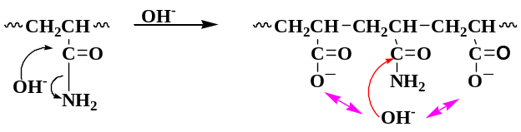
(2）.原因是水解生成的羧基与邻近的未水解的酰胺基反应生成酸酐环状过渡态，从而促进了酰胺基中—NH2的离去加速水解.
16、不饱和聚酯树脂的主要原料为乙二醇、马来酸酐和邻苯二甲酸酐。试说明三种原料各起什么作用？它们之间比例调整的原理是什么？用苯乙烯固化的原理是什么？如考虑室温固化时可选用何种固化体系？
答:乙二醇、马来酸酐和邻苯二甲酸酐是合成聚酯的原料。其中马来酸酐的作用是在不饱和聚酯中引入双键，邻苯二甲酸酐和马来酸酐的比例是控制不饱和聚酯的不饱和度和以后材料的交联密度的.苯乙烯固化是利用自由基引发苯乙烯聚合并与不饱和聚酯线形分子中双键共聚最终形成体形结构，如考虑室温固化可选用油溶性的过氧化苯甲酰—二甲基苯胺氧化还原体系.
17、写出合成下列聚合物的聚合反应简式（每错一个方程式扣1分）：
⑴ 合成天然橡胶 ⑵ 聚3，3’-二氯甲基丁氧环 ⑶ 聚甲基丙烯酸甲酯
⑷ 聚二甲基硅氧烷 ⑸ 聚甲苯基-2，4-二氨基甲酸丁二醇酯
解
⑴ ⑵
⑶ ⑷
⑸
第三章 自由基聚合
1、自由基聚合反应转化率—时间曲线特征
诱导期:初级自由基为阻聚杂质所终止，无聚合物形成,聚合速率零。若严格取除杂质，可消除诱导期.
初期:单体开始正常聚合，转化率在5％～10%以下（研究聚合时）或10%～20％（工业上）以下阶段称初期；此时转化率与时间近似呈线性关系,聚合恒速进行。
中期：转化率达10％～20％以后，聚合速率逐渐增加，出现自动加速现象，直至转化率达50%～70%，聚合速率才逐渐减慢。
后期： 自动加速现象出现后聚合速率逐渐减慢,直至结束,转化率可达90％～100％。
2、自由基聚合与缩聚反应的特征比较
自由基聚合:
1)由基元反应组成,各步反应的活化能不同。引发最慢。
2）存在活性种.聚合在单体和活性种之间进行。
3)转化率随时间增长,分子量与时间无关。
4）少量阻聚剂可使聚合终止.
线形缩聚：
1)聚合发生在官能团之间，无基元反应，各步反应活化能相同.
2）单体及任何聚体间均可反应,无活性种。
3）聚合初期转化率即达很高，官能团反应程度和分子量随时间逐步增大。
4）反应过程存在平衡。无阻聚反应.
3、为什么自由基聚合时聚合物的相对分子质量与反应时间基本无关，缩聚反应中聚合物的相对分子质量随时间的延长而增大?
自由基聚合遵循连锁聚合机理:链增加反应的活化能很低，E_{p}=20～34KJ/mol,聚合反应一旦开始，在很短的时间内（0.01s~几秒）就有成千上万的单体参加了聚合反应，也就是生成一个相对分子质量几万~几十万的大分子只需要0。01s～几秒的时间（瞬间可以完成），体系中不是聚合物就是单体,不会停留在中间聚合度阶段，所以聚合物的相对分子质量与反应时间基本无关。
缩聚反应遵循逐步聚合机理：单体先聚合成低聚体，低聚体再聚合成高聚物。链增加反应的活化较高，E_{p}=60KJ/mol生成一个大分子的时间很长，几乎是整个聚合反应所需的时间，缩聚物的相对分子质量随聚合时间的延长而增大。
4、聚合时，聚合物的相对分子质量随时间的变化有何特征？与机理有何关系？单体转化率随时间的变化有何特征？与机理有何关系？
自由基聚合时，聚合物的相对分子质量与时间关系不大.这是因为链增长反应使聚合物的相对分子质量增加，而链增长反应的活化能很低（Ep≈20～34kJ/mol）链增长反应的速率很高,生成一个相对分子质量为几万至几十万的大分子的时间非常短只需要0。01s～几秒的时间，是瞬间完成的，延长时间对聚合物的相对分子质量关系不大。
单体的转化率随聚合时间的延长而增加,这是因为自由基聚合的全过程可以区分为链引发、链增长、链终止和链转移等四个基元反应，其中引发剂分解活化能Ed较高(约125～150 kJ/mol），链引发速率最慢，是控制整个聚合速率的关键，延长聚合时间主要是为了提高单体的转化率。
5、分析采用本体聚合方法进行自由基聚合时，聚合物在单体中的溶解性对自动加速效应的影响.解答：链自由基较舒展,活性端基包埋程度浅，易靠近而反应终止；自动加速现象出现较晚,即转化率C%较高时开始自动加速。
在单体是聚合物的劣溶剂时，链自由基的卷曲包埋程度大，双基终止困难,自动加速现象出现得早，而在不良溶剂中情况则介于良溶剂和劣溶剂之间，
6、在自由基聚合反应中，什么条件会出现自动加速现象?试讨论其产生的原因以及促使其产生和抑制的方法。
答：本体聚合和添加少量溶剂的溶液聚合等反应往往会出现反应自动加速现象.造成自动加速现象产生的根本原因是随着反应的进行,随转化率的升高体系黏度逐渐升高或溶解性能变差，造成链终止速率kt变小,活性链寿命延长，体系活性链浓度增大；在非均相本体聚合和沉淀聚合中，由于活性链端被包裹，链终止反应速率大大下降，也会出现明显的自动加速现象;在某些聚合反应中，由于模板效应或氢键作用导致链增长速率kp增大，亦会出现反应自动加速。
反应的自动加速大多由于体系中单位时间内引发的链和动力学终止的链的数目不等造成活性链浓度不断增大所致。（随着转化率的升高体系黏度升高,导致大分子链端被非活性的分子链包围或包裹,自由基之间的双基终止变得困难，体系中自由基的消耗速率减少而产生速率却变化不大，最终导致自由基浓度迅速升高，其结果是聚合反应速率迅速增大，体系温度升高。其结果又反馈回来使引发剂分解速率加快,又导致自由基浓度的进一步升高。于是形成循环正反馈,使反应产生自动加速.）若能调节引发剂的种类和用量，使引发剂的分解速率亦随转化率的升高而递减，则可抑制反应自动加速。此外,选用良溶剂、加大溶剂用量、提高聚合温度或适当降低聚合物的相对分子质量等,都会减轻反应自动加速程度。反之，则可使自动加速现象提前发生。例如在甲基丙烯酸价值本体聚合时添加少量聚甲基丙烯酸甲酯，由于聚合物溶于单体，提高了聚合体系的黏度,导致了自动加速现象提早发生,从而可缩短聚合反应时间。
7、氯乙烯、苯乙烯、甲基丙烯酸甲酯聚合时,都存在自动加速现象，三者有何差别？氯乙烯悬浮聚合时,选用半衰期适当（例如t_{1/2}=1.5～2。0h）的引发剂或复合引发剂，基本上接近匀速反应，解释其原因。
答:氯乙烯聚合体系为沉淀聚合体系。聚氯乙烯在氯乙烯中虽不溶解，但能溶胀，使活性中心包裹不深，加之聚氯乙烯大分子生成的主要方式是氯乙烯链自由基向氯乙烯单体的转移反应，所以自动加速现象比一般的沉淀聚合体系产生的晚。选用半衰期适当的引发剂或复合引发剂接近匀速反应的原因是自动加速速率和正常聚合速率的衰减正好互补。
苯乙烯、甲基丙烯酸聚合体系为均相聚合体系，但由于单体对聚合物溶解性能的不同,聚合过程中,自动加速现象出现的早晚和表现程度各不相同。苯乙烯是聚苯乙烯的良溶剂,长链自由基在其中处于比较伸展的状态，转化率到30%出现自动加速现象。甲基丙烯酸甲酯是聚甲基丙烯酸甲酯的不良溶剂，长链自由基在其中有一定的卷曲，转化率达10％~15%开始出现自动加速现象。
8、在自由基聚合反应动力学研究中作了那些基本假定,解决了什么问题?（2分)
假定一：链自由基的活性与链长无关，解决了增长速率方程：Rp=kp［M·][M］
假定二：数均聚合度很大，引发消耗的单体忽略不计，单体消耗在增长阶段，自由基聚合速率等于增长速率，解决了自由基聚合反应速率用增长速率表示
假定三：稳态假定，聚合反应初期，自由基的生成速率等于自由基的消失速率，自由基浓度不变，解决了自由基浓度的表达式.
由假定三，根据具体的引发方式和终止方式,求出自由基的浓度[M·］，如常用的引发剂热引发聚合:
R_{i}=2fk_{d}[I］；R_{t}=2k_{t}[M·］²;R_{i}=R_{t}
［M·］=（fk_{d}/k_{t}）^{1/2}[I］^{1/2}
再由假定二和假定一，将自由基浓度［M·]带入增长速率方程：
R_{p}=k_{p}[M·］［M]
= k_{p}（fk_{d}/k_{t}）^{1/2}[I]^{1/2}［M］
9、请指出在什么条件下自由基聚合反应速率R_{p}与引发剂浓度c（I）的反应级数为：⑴ 0级；⑵ 0。5级；⑶ 0。5~1级；⑷ 1级 ⑸ 0~0。5级。
答:⑴ 热聚合时，Rp∝c（I)⁰，聚合速率与引发剂浓度无关。
⑵ 双基终止时，Rp∝c(I)^{0.5}，聚合速率对引发剂浓度为0.5级反应.
⑶ 单、双基终止兼而有之时,R_{p}∝c(I）^{0.5～1}，聚合速率对引发剂浓度为0。5～1级反应。
⑷ 单基终止时，R_{p}∝c(I），聚合速率对引发剂浓度为1级反应.
⑸ 选用偶氮苯三苯甲烷引发剂时,R_{p}∝c（I） ^{0～0。5}，聚合速率对引发剂浓度为0～0。5级反应。
10、写出下列自由基和单体的活性顺序. （2分）
K | B• | VC•
B | 100 | 357000
VC | 11 | 12300
自由基的活性: VC·＞B·
单体的活性： B＞VC

11、以过氧化二苯甲酰为引发剂, 写出甲基丙烯酸甲酯聚合的历程中各基元反应式。
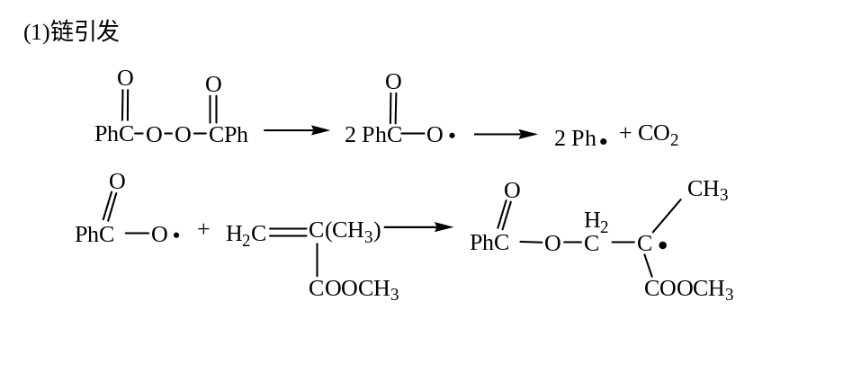
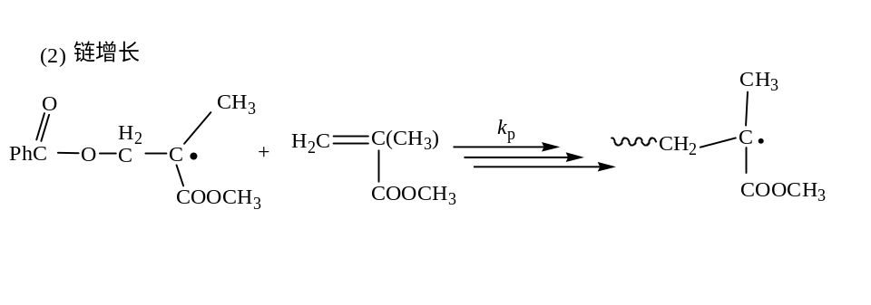
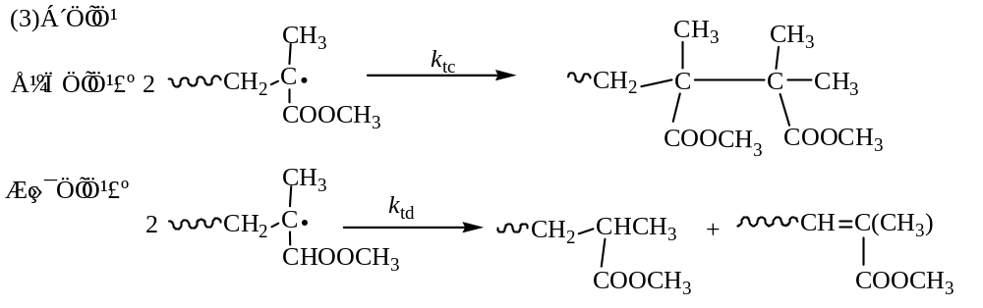
或：以偶氮二异丁腈为引发剂， 写出氯乙烯聚合的历程中各基元反应式。
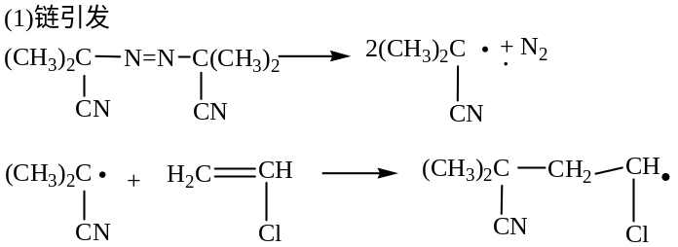
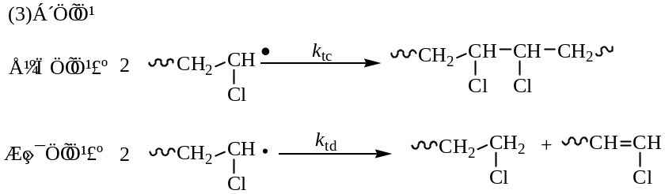
12．单体（如苯乙烯）在储存和运输中,常加入阻聚剂.聚合前用何法除去阻聚剂?若取混有阻聚剂的单体聚合,将会发生什么后果?(10)
答： 苯乙烯等单体在储存和运输过程中,为防止其聚合，常加入对-苯二酚等物质作为阻聚剂.聚合前需先用烯NaOH洗涤, 随后再用水洗至中性， 干燥后减压蒸馏提纯;否则将出现不聚或有明显的诱导期.
13、乙烯进行自由基聚合时，为什么需在高温（130℃～280℃)高压（150MPa～250MPa）的苛刻条件下进行？
乙烯是烯类单体中结构最简单的单体，它没有取代基,结构对称,偶极矩为0，不易诱导极化，聚合反应的活化能很高,不易发生聚合反应；提高反应温度可以增加单体分子的活性,以达到所需要的活化能，有利于反应的进行。
乙烯在常温、常压下为气体，且不易被压缩液化,在高压250MPa下，乙烯被压缩,使其密度近似液态烃的密度，增加分子间的碰撞机会，有利于反应的进行.
纯乙烯在300℃以下是稳定的,温度高于300℃，乙烯将发生爆炸性分解，分解为C、H₂和CH₄等。
鉴于以上原因，乙烯进行自由基聚合时须在高温、高压的苛刻条件下进行。
14、乙烯进行自由基聚合时，为什么得到LDPE?写出产生长支链和短支链有关的化学反应方程式？
原因 ：乙烯高温、高压自由基聚合时，聚乙烯链自由基向聚乙烯大分子的转移反应不能忽略，链转移的结果使聚乙烯大分子产生长支链和C₂~C₄短支链。
有关的化学反应方程式:
分子间转移生成长支链：

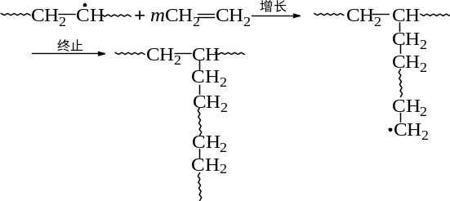
（支化PE)
分子内转移生成C2~C4短支链：
实验证明，在高压PE大分子中，平均每1000个碳原子内有20～30个乙基或正丁基短支链，有4～10个长支链。
向大分子转移和分子内转移是高压PE支化的原因。
15、什么叫自由基？自由基有几种类型？写出氯乙烯自由基聚合时链终止反应方程式。
共价键均裂，使均裂的两部分各带一个未成对独电子（自由电子）,这些带有未成对独电子的部分（原子、离子或基团)称为自由基.
自由基有三种：原子自由基、基团自由基和离子自由基.
16、甲基丙烯酸甲酯自由基聚合时链终止方式如何？并写出甲基丙烯酸甲酯自由基聚合时歧化终止反应方程式。
甲基丙烯酸甲酯,由于空间位阻较大，以歧化终止为主，随聚合温度的升高，歧化终止的比例增加。甲基丙烯酸甲酯自由基聚合时，歧化终止反应为
第四章 自由基共聚合
1、根据预聚物性质与结构不同预聚物分为那几种？
根据预聚物性质与结构不同分为:无规预聚物和结构预聚物。
2、写出二元共聚物组成微分方程并讨论其适用的范围？
解答:,
（或d[M₁]/d［M₂]=[M₁]/［M₂］·｛r₁[M₁］+[M₂］}/{r₂[M₂］+[M₁]}）
使用范围：适用于聚合反应初期,并作以下假定。
假定一：体系中无解聚反应。
假定二:等活性。自由基活性与链长无关。
假定三：无前末端效应。链自由基前末端(倒数第二个)单体单元对自由基 活性无影响
假定四：聚合度很大。引发和终止对聚合物组成无影响.
假定五:稳态假定。体系中总自由基浓度和两种自由基浓度都不变
3、什么叫交替共聚物?要制备交替共聚物，对单体的结构有何要求？（2分)
两种结构单元交替排列的共聚物。
两个单体双键的电子密度大小相差得越大越有利于交替共聚
4、什么叫嵌段共聚物？用自由基聚合制备嵌段共聚物，对单体的竞聚率r₁、r₂有什么要求？
各种单体容易自增长，形成M₁一大段、M₂一大段的共聚物 r₁〉1；r₂〉1
5、按照大分子链的微观结构分类，共聚物分几类？它们在结构上有何区别?各如何制备?
共聚物分为无规共聚物、交替共聚物、嵌段共聚物和接枝共聚物四种。
无规共聚物中两种单体单元无规排列，M₁、M₂连续的单元数不多；交替共聚物中M₁、M₂两种单体单元严格相间排列；嵌段共聚物由较长的M₁链段和另一较长的M₂链段构成的大分子；接枝共聚物主链由一种（或两种）单体单元构成，支链由另一种（或另两种）单体单元构成。
无规共聚物、交替共聚物可由自由基共聚合制备；嵌段共聚物可由阴离子聚合制备；接枝共聚物可由聚合物的化学反应制备。
6、甲基丙烯酸甲酯、丙烯酸甲酯、苯乙烯、马来酸酐、醋酸乙烯、丙烯腈等单体分别与丁二烯共聚，试以交替倾向的次序排列上述单体，并说明原因。
单体(M_{1）} | 单体（M₂₎
甲基丙烯酸甲酯 | 丁二烯 | 0。25 | 0。75 | 0.1875
丙烯酸甲酯 | 丁二烯 | 0。05 | 0。76 | 0。038
苯乙烯 | 丁二烯 | 0.58 | 1。35 | 0。783
马来酸酐 | 丁二烯 | 5。74×10^{—5} | 0.325 | 1.86×10^{—5}
醋酸乙烯 | 丁二烯 | 0。013 | 38。45 | 0。499
丙烯腈 | 丁二烯 | 0。02 | 0.3 | 0。006
根据r₁r₂乘积的大小，可以判断两种单体交替共聚的倾向。即r₁r₂趋向于0 ，两单体发生交替共聚;r₁r₂越趋于零，交替倾向越大。根据单体的r₁、r₂和r₁r₂值上述各单体与丁二烯产生交替共聚的次序为:马来酸酐〉丙烯腈>丙烯酸甲酯>甲基丙烯酸甲酯〉醋酸乙烯〉苯乙烯。
第五章 聚合方法
比较自由基聚合的四种聚合方法.
实施方法 | 本体聚合 | 溶液聚合 | 悬浮聚合 | 乳液聚合
配方主要成分 | 单体、引发剂 | 单体引发剂、溶剂 | 单体、引发剂、分散剂、水 | 单体、引发剂、乳化剂、水
聚合场所 | 单体内 | 溶剂内 | 液滴(单体）内 | 胶束内
聚合机理 | 自由基聚合一般机理，聚合速度上升聚合度下降 | 容易向溶剂转移，聚合速率和聚合度都较低 | 类似本体聚合 | 能同时提高聚合速率和聚合度
生产特征 | 设备简单，易制备板材和型材，一般间歇法生产，热不容易导出 | 传热容易，可连续生产。产物为溶液状。 | 传热容易。间歇法生产，后续工艺复杂 | 传热容易。可连续生产。产物为乳液状，制备成固体后续工艺复杂
产物特性 | 聚合物纯净.分子量分布较宽。 | 分子量较小，分布较宽。聚合物溶液可直接使用 | 较纯净，留有少量分散剂 | 留有乳化剂和其他助剂，纯净度较差
1、悬浮聚合的配方至少有哪几个组分？单靠搅拌能不能得到聚合物颗粒？加入悬浮稳定剂的目的和作用是什么？常用的悬浮稳定剂有哪几种？影响聚合产物粒径大小因素有哪些？悬浮聚合的主要缺点是什么?
答：①悬浮聚合的配方一般至少有四个组分，即单体,引发剂，水和悬浮稳定剂.
②搅拌的剪切力可使油状单体在水中分散成小液滴。当液滴分散到一定程度后，剧烈搅拌反而有利于细小液滴的并和（成大液滴），特别是当聚合反应发生后，由于液滴中含有一定量的聚合物，此时搅拌增大了这些液滴的碰撞粘结概率,最后导致聚合物结块，所以单靠搅拌不能得到稳定的悬浮体系，因而体系中必须
③加入悬浮剂，以降低表面张力，使分散的小液滴表面形成一层保护膜，防止彼此并和和相互粘结，从而使聚合在稳定的悬浮体系中的液滴中进行。如果只加悬浮剂,而不进行搅拌,则单体就不会自动分散成小液滴;同样不能形成稳定的悬浮体系。
④可作悬浮剂的物质有：水溶性聚合物如聚乙烯醇，明胶和苯乙烯－马来酸酐共聚物等;水不溶性无机物如磷酸钙，碳酸镁，碳酸钡和硫酸钡等。
⑤影响聚合物粒径的主要因素有： ⑴搅拌速率速率越快，液滴越小⑵单体与水的比例越大,粒径越大⑶悬浮文集的种类及添加量⑷搅拌叶片的宽度及位置。
⑥悬浮聚合的主要缺点为：⑴单位反应器的产量少⑵因聚合珠粒上必附有残余的悬浮稳定剂，其纯度不如本体聚合产物⑶无法进行连续式聚合.
2、什么是乳液聚合？乳液聚合的主要场所是什么？
答:乳液聚合是指借助机械搅拌和乳化剂的作用，使单体分散在水或非水介质中形成稳定的乳液（粒子直径1。5~5mm)并加入少量引发剂而进行的聚合反应。
乳液聚合的主要场所是表面积很大的增溶胶束.
3、从醋酸乙烯酯单体到维尼纶纤维, 需哪些反应？各反应的要点和关键是什么？ 写出反应式.
答：须经自由基聚合反应、醇解反应及缩醛化反应；各步反应要点和关键如下:
（a).自由基聚合反应
要点:用甲醇为溶剂进行溶液聚合以制取适当相对分子质量的聚醋酸乙烯酯溶液.
关键: 选择适宜的反应温度， 控制转化率， 用甲醇调节分子量以制得适当相对分子质量，且基本不存在不能被醇解的醋酸乙烯酯侧基。
(b).醇解反应:
要点: 用醇、碱或甲醇钠作催化剂, 在甲醇溶液中醇解.
关键： 控制醇解度在98 %以上.
(c). 缩醛化反应(包括分子内和分子间)
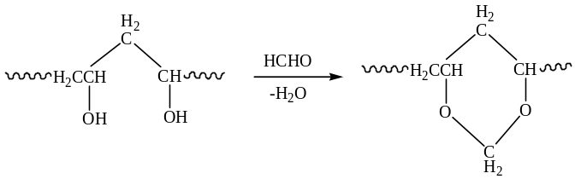
要点:用酸作催化剂在甲醛水溶液中反应.
关键： 缩醛化程度必须接近90％
用纤维用和悬浮聚合分散剂用的聚乙烯醇的差别在于醇解度不同.前者要求醇解度高（98%～99％）, 以便缩醛化.后者要求醇解度中等（87%～89％), 以使水溶性好。
4、乳液聚合的特点是什么？
⑴ 以水为介质价廉安全，聚合物的相对分子质量可以很高,但体系的粘度可以很低，故有利于传热、搅拌和物料输送，便于连续操作。
⑵ 聚合物胶乳可以作为粘合剂、涂料或表面处理剂等直接利用。
⑶乳液聚合体系中基本上消除了自动加速成现象;乳液聚合的聚合速率可以很高，聚合物的相对分子质量也很高。
⑷用于固体聚合物时需要加电解质破乳、水洗和干燥等工序，过程复杂，生产成本较悬浮聚合高.
⑸ 产品中的乳化剂难以除净，影响聚合物的电性能。
5、乳液聚合动力学的特点是什么?
⑴ 聚合场所在增溶单体的胶束中。
⑵ 终止方式为链自由基和初级自由基（或短链自由基）的双基终止，可看作单基终止。因此，不存在自动加速现象.
⑶ 无链转移反应，而且是单基终止。因此，Xn=v
⑷ 根据动力学方程,增加乳胶粒的数目N ,可同时提高聚合速率和聚合物的平均聚合度.

6、简述理想乳液聚合体系的组分、聚合前体系中的三相和聚合的三个阶段的标志?
理想乳液聚合体系是由难溶于水的单体、介质水、水溶性引发剂和阴离子型乳化剂四部分组成。聚合前体系中有三相：水相、油相和胶束相。
乳液聚合三个阶段的标志：
乳胶粒生成期（增速期）：水溶性引发剂，在水相中分解成初级自由基,可使溶于水中的单体迅速引发，形成单体自由基或短链自由基，并进入增溶单体的胶束中继续进行链增长.未增溶单体的胶束消失,乳胶粒数目固定（10^{14~15}),聚合转化率从0达15%。
恒速期：聚合反应在乳胶粒中继续进行链增长，乳胶粒中的单体不断消耗，由单体液滴经水相不断扩散而加以补充。单体液滴仍然起供应单体的仓库的作用，至单体液滴消失。由于乳胶粒数目固定，其中单体浓度恒定，聚合速率恒定。此时，乳胶粒中单体和聚合物各点一半，称为单体-聚合物乳胶粒，聚合转化率从15% 达50％。
降速期：当转化率达50％左右时，单体液滴全部消失，单体液滴中单体全部进入乳 胶粒，形成单体聚合物乳胶粒。单体液滴的消失标志着聚合的第二阶段的结束和第三阶段的开始，此时再无单体补充，聚合只能消耗单体聚合物乳胶粒中的单体，随聚合反应的进行，单体浓度的降低,聚合速率降低，直至单体耗尽,聚合结束，最后形成聚合物乳胶粒。
第六章 离子聚合
1、阴离子活性聚合的最重要的两个应用是什么？(2分）
制备单分散聚合物；制备嵌段共聚物
2、能进行阴离子聚合的单体有哪些？
答：能进行阴离子聚合的单体包括三种类型:
(1）带吸电子取代基的—a烯烃;(2）带共轭取代基的—a烯烃；
（3）某些含杂原子(如O、N杂环）的化合物如环氧乙烷、环氧丙烷、四氢呋喃等（既可进行阴离子聚合,也可进行阳离子聚合）。
3、将下列单体和引发剂进行匹配，并说明聚合反应类型。
单体：CH₂=CHC₆H₅；CH₂=CHCl；CH₂=C（CH₃)₂；CH₂=C(CH₃）COOCH₃
引发剂：(C₆H₅CO₂)₂；萘钠;BF₃ + H₂O；Ti（OEt）₄+AlEt₃
解答：CH₂=CHC₆H₅ 以（C₆H₅CO₂)₂引发属于自由基聚合，以萘钠引发属于阴离子聚合，以BF₃ +H₂O引发属于阳离子聚合，但是副反应多，工业上较少采用,用Ti（OEt)₄+AlEt₃进行配位阴离子聚合；CH₂=CHCl以（C₆H₅CO₂)₂引发属于自由基聚合，除此之外,不可发生阴、阳离子聚合反应；CH₂=C（CH₃）₂以BF₃ + H₂O引发属于阳离子聚合，并且该单体只可发生阳离子聚合；CH₂=C(CH₃）COOCH₃以(C₆H₅CO₂)₂引发属于自由基聚合，以萘钠引发属于阴离子聚合，不可发生阳离子聚合。
4、在下表中为每一个单体选择一个合适的引发剂（连线）。
单体  引发剂 | CH₂=C（CH₃）₂ CH₂=CHCH₂CH₃ CH₂=CHCl CH₂=C（CN)₂  TiCl₃+AlEt₂Cl BPO BF₃ + H₂O 萘钠
5、下列烯类单体适于何种机理聚合(自由基聚合，阳离子聚合，阴离子聚合）？简述原因。
（1）CH₂=CHCl； （2)CH₂=CHC₆H₅;(3）CH₂=C(CH₃）₂；（4）CF₂=CFCl;
（5）CH₂=C(CN）COOR;（6）CH₂=CHNO₂；（7）CH₂=CH-CH=CH₂；
答：(1）和（4）均适于自由基聚合，因Cl原子的吸电性和共轭效应均较弱，F原子体积很小可视同H原子看待。
（2)和（7）均可进行自由基聚合、阳离子聚合和阴离子聚合。因为共轭体系p电子的容易极化和流动。
（3）适于阳离子聚合，因CH₃为供电子基团，CH₃与双键有超共轭效应.
（5）适于阴离子和自由基聚合，因有两个吸电子基团，并兼有共轭效应。
（6）适于阴离子聚合，因有NO₂是强个吸电子基团，并兼有共轭效应。
6、什么是自由基聚合、阳离子聚合和阴离子聚合？
解：自由基聚合：通过自由基引发进行链增长得到高聚物的聚合反应。
阴离子聚合：由阴离子引发并进行增长的聚合反应。
阳离子聚合：由阳离子引发并进行增长的聚合反应。
7、与自由基聚合相比较,试说明离子聚合反应在引发剂种类、单体结构的特征和溶液剂性质等三方面的特征？
离子型聚合与自由基聚合都属连锁聚合的范畴，但两者有很大差别。
⑴ 引发剂种类 自由基聚合的引发剂是易产生自由基的物质如过氧化物,偶氮化合物。而离子聚合的引发剂是“酸”或“碱"等,易产生离子的物质。
⑵ 单体结构 自由基聚合的单体是含有弱的吸电子取代基和共轭取代基的烯类单体。阴离子聚合的单体是含有强的吸电子取代基和共轭取代基的烯类单体.阳离子聚合的单体是含有强的推电子取代基和共轭取代基的烯类单体。
⑶ 溶剂的性质 在自由基聚合中，溶剂的引入降低了单体浓度，从而降低了聚合速率；由于链自由基向溶剂的转移反应，降低了聚合物的相对分子质量.在离子聚合中，溶剂的引入不仅降低了单体的浓度,还严重影响着增长活性中心的形态和结构,从而影响聚合速率和聚合物的相对分子质量及其分布，同时还影响着聚合物的立构规整性。
第七章 配位聚合
1、下列单体进行配位聚合后，写出可能的立构规整聚合物的结构式,并说明通过哪种聚合反应历程可以得到相应的立构规整度高的聚合物。

① CH2=CH-CH3 ② CH2=CH-CH=CH2

答： ① CH2=CH-CH3
可能的立构规整聚合物:
（1） 全同立构
(2） 间同立构
（3) 无规立构
通过配位聚合能够得到立构规整高的聚合物.
② CH2=CH-CH=CH2
可能的立构规整聚合物：
(1）1,2 加成
又分为全同立构,间同立构和无规立构三种情况
(2） 反式1,4加成

(3) 顺式1，4 加成
通过配位聚合可得到立构规整度高的聚合物.
第八章 聚合物的化学反应
1.聚合物化学反应有哪两种基本类型？
答：（1)相对分子质量基本不变的反应，通常称为相似转变。仅限于侧基或端基反应等。
(2). 相对分子质量变大变小的反应， 如交联、接枝、嵌段、扩链、降解、老化等.
2、简述聚合物老化的原因
答： 聚合物或其制品在使用或贮存过程中， 由于环境的影响,其性能逐渐变坏(变软发黏或变硬变脆)的现象统称为聚合物的老化. 导致老化的原因主要是力、光、热、氧、潮气、霉及化学试剂的侵蚀等许多因素的综合作用.
3、有些聚合物老化后龟裂变黏， 有些则变硬发脆. 这是为什么?
答： 聚合物老化后降解为较低相对分子质量产物时则变黏。 聚合物老化后分子间发生交联时则易变硬发脆。
4、聚合物降解有几种类型?热降解有几种情况?
答:聚合物的降解有热降解、机械降解、超声波降解、水解、化学降解、生化降解、光氧化降解、氧化降解等。
热降解有解聚、无规断链和取代基的消除反应等。
5、简要说明物理因素（结晶度、溶解性、温度）对聚合物化学反应的影响.
答： (1）结晶性：对于部分结晶的聚合物而言，由于在其结晶区域（即晶区）分子链排列规整，分子链间相互作用强，链与链之间结合紧密，小分子不易扩散进晶区，因此反应只能发生在非晶区；
(2)溶解性：聚合物的溶解性随化学反应的进行可能不断发生变化，一般溶解性好对反应有利,但假若沉淀的聚合物对反应试剂有吸附作用，由于使聚合物上的反应试剂浓度增大,反而使反应速率增大;
(3）温度：一般温度提高有利于反应速率的提高，但温度太高可能导致不期望发生的氧化、裂解等副反应。
6、聚乳酸为什么作为外科缝合线,伤口愈合后不必拆除?
答: 因聚乳酸在体内易水解为乳酸, 由代谢循环排出体外。
7.用化学反应式说明离子交换树脂的制备过程。
答:
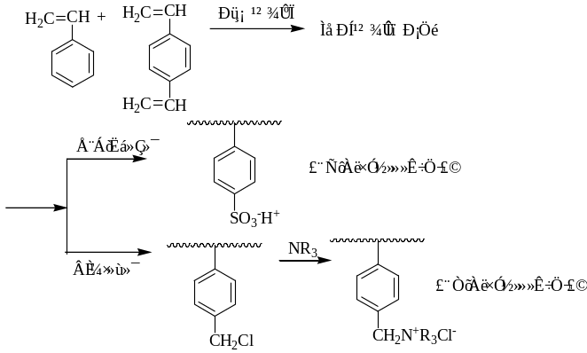
8.何谓离子交换树脂？写出合成强酸型阳离子交换树脂有关化学反应方程式.
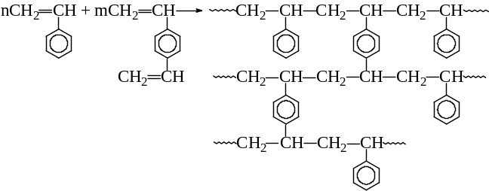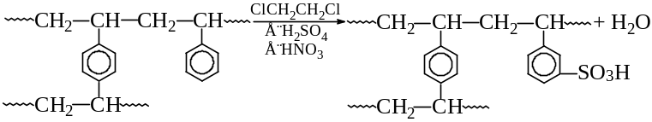
9、试说明离子交换树脂在水的净化和海水淡化方面的应用?
离子交换树脂可以净化水和使海水淡化，因为当水或溶液通过阳离子交换树脂后，水中的阳离子Na⁺， Ca²⁺,Mg²⁺等进入到树脂上,树脂上的H⁺进入到水中或溶液中，因而，水中的阳离子只剩下H⁺；而后再将水通过阴离子交换树脂，水中的阴离子Cl⁻，CO^{2—},SO₄^{2—}等进入到树脂中，树脂上的OH—进入到水中或溶液中，因而水中的阴离子只剩下OH⁻从而使水净化，海水淡化。用离子交换树脂处理过的水称为去离子水，它在工业、实验室和锅炉用水得到广泛应用。用离子交换树脂处理水比用蒸馏方法效率高,设备简单，节约电能。
10、什么是功能高分子材料？ 试举出5种以上的按功能不同划分的功能高分子材料。
答： 功能高分子材料主要指那些能对物质、能量和信息具有传递转换或贮存作用的高分子材料。它分为两大类，即结构型功能高分子和复合型功能高分子.•
（1）具有化学活性的功能高分子,如高分子试剂、高分子催化剂、固定酶、离子交换树脂等;
（2）具有光学性能的功能高分子，如感光树脂、光刻胶、液晶高分子等；
（3）具有电学性能的功能高分子，如导电高分子、热电高分子、光电高分子等；（4） 具有导磁性能的高分子,如磁性塑料、磁性橡胶等；
(5）具有声学性能的功能高分子，如声电换能高分子,吸噪声防震高分子等；
（6）具有热响应性能的功能高分子，如形状记忆高分子等;
（7）具有医疗作用的功能高分子，如高分子医药、高分子人工脏器等

